济源96333电梯安全应急处置平台

2021年第三季度工作分析

一、电梯运行情况

2021年三季度（7月1日-9月30日）,济源示范区新注册登记电梯102台，拥有各类电梯运行总量3059台，维保单位23家，电梯使用单位513家，公共救援站点7个。

二、电梯故障困人应急处置情况

2021年三季度，济源96333电梯应急处置平台共接市民电话1392通，处置电梯故障总数219起，其中困人故障125起，非困人故障94起，解救被困人员198人。

三、电梯困人救援情况统计

（一）一级救援（签约维保）单位应急救援情况

在三季度平台调度实施的救援行动中，济源96333共调度一级救援124起，占总处置量的99.2%，救援人员到达现场平均用时10.38分钟，现场实施救援平均用时5.28分钟.一级救援单位对签约维保的电梯3分钟内响应率为99.2%,30分钟到场率为99.2%。

3分钟内响应率未达100%的一级救援（签约维保）单位：

●2021年9月11日17点24分，96333平台接到济水大街西段鑫源花园27号楼西单元电梯困人故障事件，17点25分，96333平台调度该电梯的一级救援单位济源金利亚电梯有限公司救援，该维保单位应急救援联系人手机无人接听,未及时响应调度指挥，17点29分派遣成功二级救援单位前去救人。随后金利亚公司回复电话说已经在现场，平台话务员及时给二级救援单位及时联系，中途撤回，17点34分被困人员已解救。

（二）二级救援单位应急救援情况

三季度，共调度二级公共救援站点（济源顺达机电设备有限公司）1次,成功出动1次，出动中途撤回，3分钟内响应出动率100%。

四、电梯故障区域统计（见附表1）

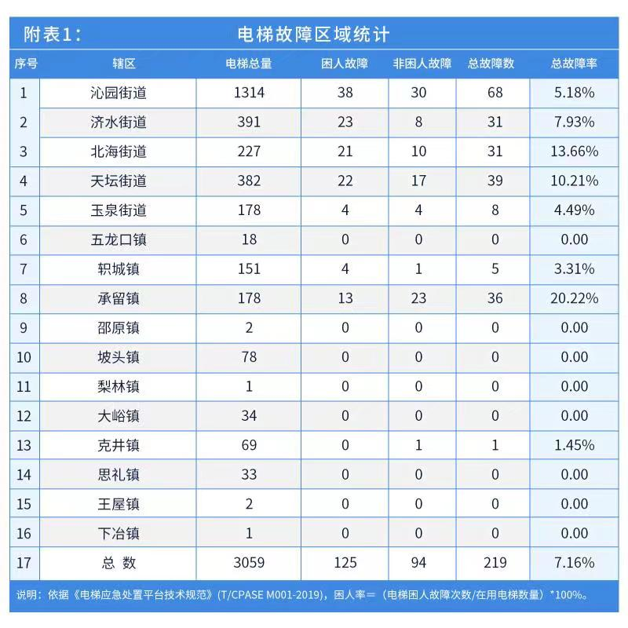

注：基于96333平台统计分析，沁园街道、济水街道、北海街道、天坛街道发生困人次数占总困人人数量比例较高基本与其辖区在用电梯数量基数较大、电梯数量占全市电梯总量比例成正相关。

五、电梯故障使用场所统计（见附表2）

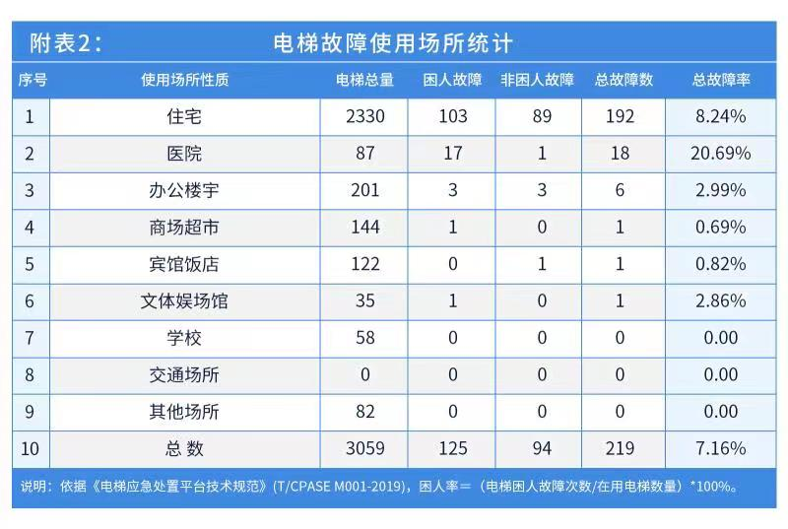

注：基于96333平台统计分析，住宅楼、医院、办公楼宇等场所因在用电梯基数较大，使用频率高，物业管理水平参差不齐，修理、改造经费筹集困难等原因，是发生电梯困人最主要的场所。

六、电梯故障原因分析

在受理的各类故障中，门系统占故障总数的38起，外部原因占故障总数的68起，人为原因占故障总数的28起，上述三种故障原因占故障总数的61.18%。

七、电梯困人故障次数高发使用单位（见附表3）

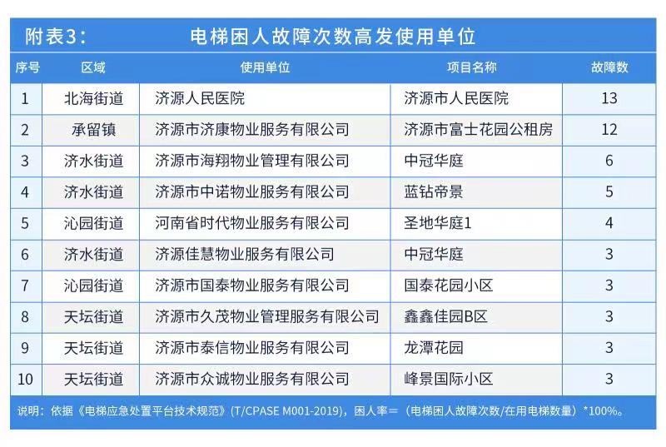

注：基于96333平台统计分析，医院作为特殊场所，电梯的使用率十分频繁，尤其是早晨、中午这个时间段尤为突出。在这种人流量大的情况下就容易造成电梯出现“层层停”现象，很多患者家属坐不上电梯，这时就容易产生人为破坏，比如敲、踹等现象，从而引起故障。其次轿箱内乱扔垃圾、随地丢弃的一次性防护用品（口罩等），极易随着电梯的运行、人流走动从地坎缝隙进入井道，让这些“元凶”刮到门锁造成急停。

八、电梯总故障率较高维保单位（见附表4）

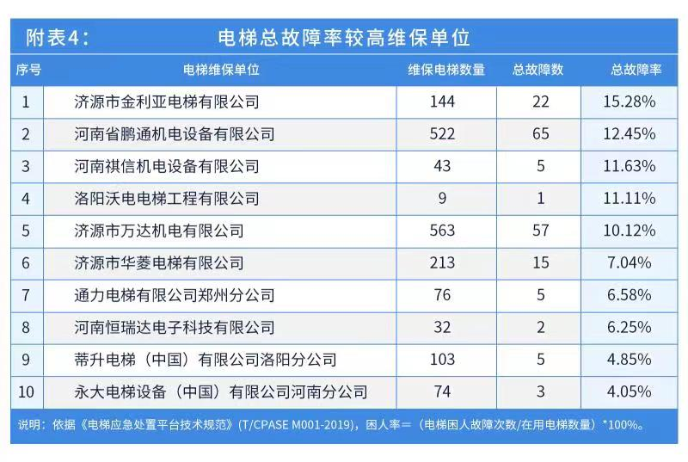

注：基于96333平台统计分析，三季度，济源市金利亚电梯有限公司、河南省鹏通机电设备有限公司、河南祺信机电设备有限公司3家电梯维保单位电梯总故障率排前三名，示范区市场监管局已将其纳入四季度重点监管电梯维保单位名单，并立即着手对该3家单位进行约谈，督促其及时查明原因，限期报送整改报告，及时消除问题隐患，确保电梯维保质量。

九、电梯总故障率较高的制造单位（见附表5）

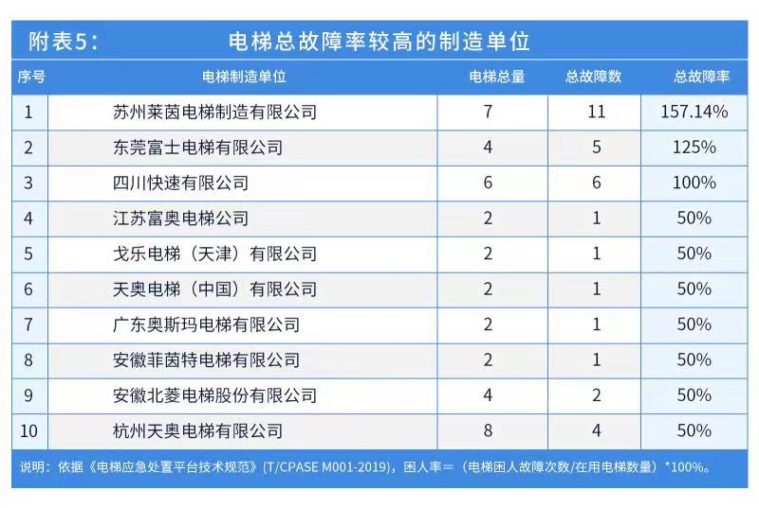

注：基于96333平台统计分析，示范区市场监管部门将把有关情况通报电梯制造单位所在地市场监管部门，督促电梯制造企业依法落实特种设备安全主体责任，对其制造的电梯安全运行情况进行跟踪调查和了解，不断提升产品质量。

十、电梯困人典型案例及提示

典型案例一：高温高湿，谨防电梯“中暑”困人

2021年7月8号20点22分，96333平台接报峰景国际1号楼1单元困人事件，立刻派遣维保人员前往，成功解救被困人员。后经确认电梯主板故障码显示变频器过热，电气控制系统自动保护导致的困人。

96333提示：夏季高温高湿，电梯运行受气温影响较大， 电梯使用单位、维保单位应加强机房内的通风和降温，定期对发热源（如变频器、制动电阻、电动机）运行情况进行认真检查。

典型案例二：被困电梯，通讯保持畅通

三季度，96333电梯应急处置平台在处置多起电梯困人事件中发现，许多被困人在拨打96333救援电话后，当平台话务人员需再次和被困人联系安抚时，被困人手机会长时间占线，导致平台话务员或救援人员无法再次联系上被困人，影响救援开展。

96333提示：如被困电梯后手机通话信号较差，请及时查看短信，保持电话畅通。等待救援时，请勿让手机长时间处于占线状态，应确保电话畅通，以便可以及时取得联系，提高救援效率。

十一、工作要求

近期，济源示范区持续出现大到暴雨等极端强降雨天气，电梯进水情况时有发生，部分城区主干道因降雨导致大面积停电。强降雨天气，电梯使用单位应关注气象信息，提前做好防范工作，必要时切断电源停止电梯运行。完善电梯机房防雨设施和电梯底坑抽水设备，确保房屋建筑排水系统正常运转防止雨水进入电梯运行空间。对地势较低处的易进水电梯做好防水措施，配置防洪沙袋，防止雨水倒灌。一旦发现电梯进水，应立即切断电源，停止电梯运行，待电梯维保单位对电梯进行全面检查排除故障隐患，并经法定部门检验合格后，方可重新投入使用。

十二、济源96333温馨提示

广大市民，被困电梯请不要慌张！

1.按下轿厢内的紧急报警装置寻求帮助；

2.当警铃失效或无人应答时，拨打物业、维保救援电话或者96333寻求帮助；

3.远离轿厢门耐心等待救援，切勿用手扒门；

4.在等待救援过程中，不要采取任何形式的自救行为，往往严重的电梯事故都是发生在乘客的自救过程中。